**Учебная база данных и тестовые задания**

ER-диаграмма учебной базы:

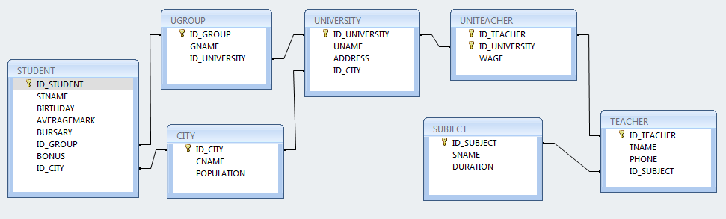

**Результат выполнения тестового задания – набор SQL-запросов для MSSQL.**

**Помести, пож., скрипты под каждой задачей.**

1. Выбрать все строки из таблицы City (команда SELECT со списком конкретных полей и без указания списка (символ “*”)). 2 sql-команды.

SELECT id_city , cname , population

FROM city

SELECT * FROM city

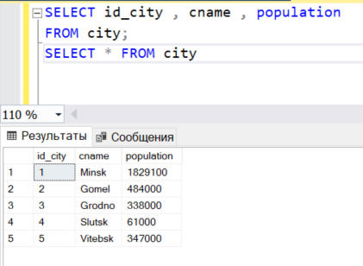

1. Выбрать всех студентов из таблицы STUDENT учащихся в 101 группе (команда SELECT с условием). 1 sql-команда.

SELECT * FROM student

WHERE id_group = 101

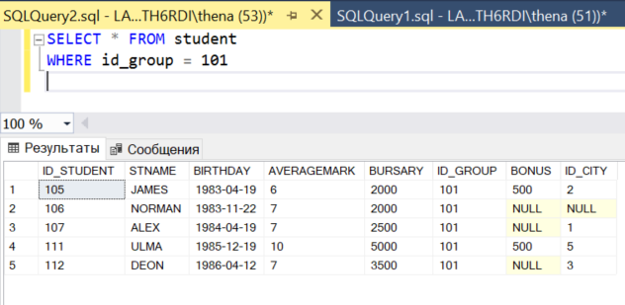

1. Выбрать всех студентов из таблицы STUDENT учащихся в 102, 104 и 106 группах и получающих стипендию больше 3000 (команда SELECT с несколькими условиями). 1 sql-команда.

SELECT * FROM student

WHERE id_group IN (102, 104, 106) AND bursary > 3000

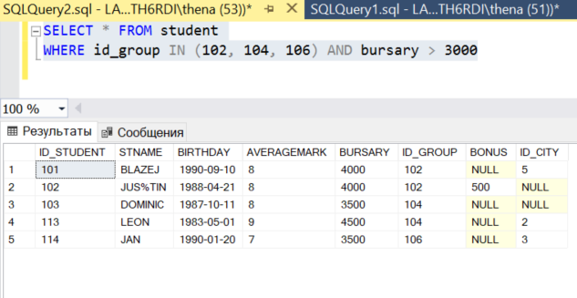

1. Выбрать всех студентов с именем, начинающимся на D, из таблицы STUDENT , средний балл которых от 7.4 до 9.5 (команда SELECT с несколькими условиями). 1 sql-команда.

SELECT * FROM student

WHERE stname LIKE 'D%' AND averagemark BETWEEN 7.4 AND 9.5;

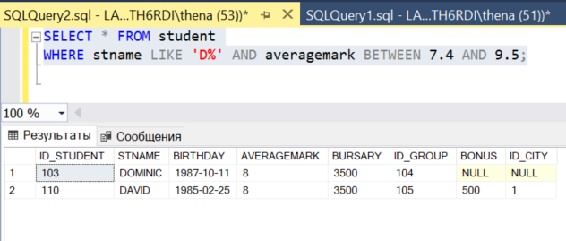

1. Показать уникальные стипендии (BURSARY) из таблицы STUDENT по городу Гомель (команда SELECT с условием).1 sql-команда.

SELECT DISTINCT bursary

FROM student

WHERE id_city = 2;

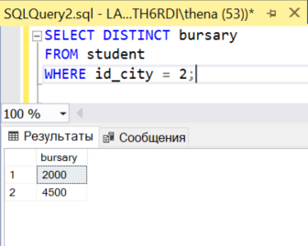

1. Показать студентов из таблицы STUDENT, не проживающих в Минске, Гомеле, Гродно. Показать также студентов, город проживания которых неизвестен. Отсортировать от A до Z (команда SELECT с условием, преобразование NULL в конкретное значение). 1 sql-команда.

SELECT stname, ISNULL(id_city, 0) as id_city FROM student

WHERE id_city NOT IN (1, 2, 3) OR id_city IS NULL

ORDER BY stname

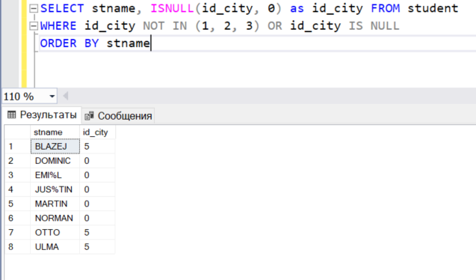

1. Показать студентов из таблицы STUDENT, у которых в имени присутствует символ % (поиск по шаблону с использованием LIKE) . 1 sql-команда.

SELECT * FROM student

WHERE stname LIKE '%[%]%'

